ИСТОРИЯ РАС

РАСЫ: Литоиды, Хархуд (от Норвежского Hadr Hud – твердокожий), Фреммандешей (от Шведского främmande tjej – инопланетная девушка), Люди, Сиичиву (от Китайского 蜥蜴植物 – ящер растение), AI.

Расы Сиичиву и AI являются расами с коллективным сознанием. Поэтому игрок этой расы должен описать, почему его персонаж отбился от коллективного сознания, а также он получит связанные с этим штрафы.

ЛИТОИДЫ

Самая древняя раса Файнтерры. Существа, представляющие собой неорганическую форму жизни. Когда-то это были великаны размером с небольшие горы. Они мерно шествовали по всей планете, проживая свое бессмертие в мире и спокойствии. Однако бессмертие не оказалось таким уж абсолютным. Все они со временем впали в спячку, после которой уже не вернулись к своему прежнему образу жизни, а остались в таком виде навсегда.

Однако появились их меньшие версии. Несмотря на не столь грандиозные масштабы размеры среднего литоида – 3.5 на 2.5 метра. По-прежнему внушительно, хотя размеры самого большого известного представителя превышают средние почти в 2 раза.

Их жизнь, если это можно так сказать, зависит от энергетического камня, который находится у них примерно там же, где у людей сердце. По природе своей они добродушны, но если все же разъярить литоида, то быть беде. Его каменное тело, одновременно являющееся и броней, способно выдержать разнообразный спектр разрушительных сил. От попадания из мелкокалиберной пушки до расплескивания по ней лавы. А размеры и грубая сила позволяют разнести врага в щепки или просто-напросто раздавить его. Однако у всего есть цена. Благодаря такой силе и живучести литоиды достаточно медлительны и неповоротливы. Да и в целом тяжело не попасть в такую громадину. Их менталитет не приемлет такого, как: предательство, ложь, сокрытие, деяние чего-то во вред себе подобным. Чем питается данный вид и как выводит остатки веществ, да и выводит ли вообще – неизвестно.

Из наблюдений за этими особями можно отметить, что они имеют примерно следующую иерархию:

1. Основатель – тот, кто основал ту или иную группу литоидов, проживающих на определенной территории, считающейся их владениями. Он руководит всем, что происходит с группой, отвечает за взаимодействие и отношения с другими группами, является верховной судебной, экономической и военной властью. Как правило самый крупный и монолитный литоид. Он мало передвигается и руководит всем через своих помощников, а если переговоры требуют его непосредственного присутствия, то помощники помогают ему перемещаться. Однако если такая махина «разомнет суставы», то вполне сможет разнести укрепленный человеческий форпост;
2. Мудрец – помощник основателя. В среднем у устоявшейся полноценной группы (порядка 100-200 особей) насчитывается от 5 до 10 мудрецов. Они оказывают всяческую помощь основателю, передают в народ него волю, помогают решать непростые вопросы. Имеют не столь внушительное сложение, но, соответственно, лишены ограничений, связанных с крупными габаритами.
3. Старейшина – руководитель определенной узкотерриториальной подгруппы (от 10 до 30 особей). Осуществляет руководство на небольшой территории, следит за исполнением воли Основателя и передает Мудрецам все новости, происходящие на вверенной им территории. Не имеют выдающихся физических качеств, по сравнению с другими стандартными литоидами. Однако, как правило, эту должность занимает самый сообразительный в подгруппе.
4. Воин – средний литоид, обученный сражаться во славу Основателя. Как правило обладают чуть более прочной внешней оболочкой, а также различными элементами ее укрепления (своего рода бронежилеты). Из оружия – собственное тело, которого вполне достаточно, чтобы показать из чего сделаны литоиды. При этом не брезгуют различными подручными материалами: булыжники, ветки, небольшие деревья, враги и т.п.
5. Житель – среднестатистический литоид. Не обладает никакими особенностями. Поддерживает уют, порядок и гармонию как в подгруппах, так и в группе в целом. Занимаются строительством, украшением места обитания, изобретают различные инструменты, конструкции и даже оружие, примитивное, в виде топоров и копий, да и воины не любят пользоваться чем-то подобным, поэтому их применяют сами жители для защиты своего дома.

Соответственно, в зависимости от роли (или же по этому признаку определяют роль) различают различные типы «камней жизни». По своей сути – это практически вечные источники энергии, у литоидов от их цвета зависят способности, как физические, так и умственные, также цвет влияет на количество единовременно выделяемой энергии.

Цвета «камней жизни»:

1. Белый – самый простой и распространенный. Встречается у всех литоидов иерархии жителей. Соответственно не имеет никаких примечательных особенностей;
2. Зеленый – что-то уже интереснее. Отвечает за повышение живучести и грубой физической силы. Чаще всего встречается у воинов-литоидов;
3. Синий – данный цвет улучшает восприятие и умственные способности. Из таких литоидов получаются хорошие старейшины, поскольку они обладают повышенной харизмой, умением быстро ориентироваться в ситуации, а также грамотно руководить работой подчиненных;
4. Красный – достаточно редкий кристалл. Обычно им обладают мудрецы. Он универсален. Т.е. улучшает качества как физические, так и ментальные, правда не в таких значениях, как специализированные камни, но все же близких к ним. Такими камнями обладают мудрецы, являющиеся универсальными литоидами, ведущими за собой других, а также способных постоять за себя, даже в битве один на один;
5. Фиолетовый – редчайших цвет. Литоиды с таким «камнем жизни» становятся основателями. Помимо улучшения всех основных характеристик дает случайную способность. Зачастую они уникальны, поэтому не бывает одинаковых литоидов-основателей. Одной из таких способностей является открытие доступа к «потокам» Файнтерры. По сути – возможность использовать магию.

ХАРХУД

Представители этой расы стали вторыми из разумных, появившихся на землях Файнтерры. Этот крайне воинственный народ все время находится в движении. Так повелось издавна. Местность, на которой обитают Хархуд достаточно быстро становится непригодной для постоянной жизни. Их звери выедают местную растительность, а их охотники истребляют местную живность. Поэтому жизнь в движении – их ключ к выживанию.

Несмотря на кочевой образ жизни у Хархуд есть центральный город, на территории которого племена могут найти пристанище, отдых, рынок и работу. А еще именно в этом городе воспитываются дети расы. Рождаемость у Хархуд достаточно низкая, а смертность напротив – высокая. Поэтому младенцев тщательно стерегут, а как только те научатся ходить и держать что-то в руках их учат военному ремеслу, являющемуся, по сути, их образом жизни.

Данная раса не имеет четкой иерархии и центрального управления. Единственное, что может их регулировать – «Свод напутствий Первых». Это многотомное собрание книг, в которых первые из Хархуд давали напутствия своим потомкам как жить и что как делать. К этой книге привязана традиция: каждый великий воин Хархуд вправе изменить, убрать или добавить 1 пункт в этот свод перед своей смертью.

Еще немного о различных особенностях жизни Хархуд: считается позором умереть от старости, а не в бою. Поэтому все Хархуд преклонного возраста выступают на арене, где бьются насмерть. В зависимости от количества поверженных противников, а также их силы семья участника получает вознаграждение в различном ресурсе: материалах, деньгах, еде и т.п.

Ключевой особенностью расы является способность наращивать костяные наросты по всему телу. Самым опытным бойца требуется всего пара секунд, чтобы стать ходячей крепостью, облаченной в костяной экзоскелет. Активно используют примитивные виды оружия, от луков и мечей до пик и арбалетов.

В зависимости от умений, которые приобретаются различными путями представители этой расы могут либо очень быстро создавать небольшие костяные пластины, защищающие основные части тела, либо превращать себя в ходячие танки, но на это тратится больше времени и теряются скорость и маневренность. А также некоторым Хархуд просто физически не хватает сил таскать на себе такой экзоскелет. Поэтому большинство из них предпочитает средний и легкий тип защиты, делая ставку на скорость и ловкость.

В каждой кочевой ячейке есть свой вождь, за которым идут все остальные. Особого расслоения общества не наблюдается. Все мужчины являются как воинами, так и ремесленниками: кузнецы, охотники, кожевники и т.п. Женщины занимаются собирательством, следят за стоянкой, также принимают участие в ее охране, ну и самое главное – следят за детьми, которые родились и живут вне города. На такие случаи в каждой ячейке есть свои учителя – уменьшенная версия училищ в городе. По началу мальчики и девочки воспитываются примерно одинаково, однако с возрастом их распределяют на отдельные группы, занимающиеся тем, чем дети планирую жить, став взрослыми.

Вождь ячейки выбирается соревнованием, в котором проверяются: сила и ловкость, тактика и стратегия, умение организовать ячейку, а также способность оценивать окружающую обстановку. Выигрывает тот, кто смог лучше всех организовать свою малую ячейку и победить соперников.

Центральный город обладает некоторым постоянным населением, которое занимается организацией столицы, поддержанием ее в должном состоянии, обороне и т.п.

В нем же собирают Великий совет, когда наступает угроза, способная уничтожить или сильно ухудшить положение расы или определенных крупных ячеек, на которых держится народ Хархуд.

Отдельной особенностью являются питомцы Хархуд. Двуногие ящеры с мощными челюстями, способные быстро настигать жертву и расправляться с ней. Или хотя бы удержать, пока охотники ее добивают.

1. Хопбен (дат. Hoppe ben – «Прыгающая нога» д/в 0.7/0.3)

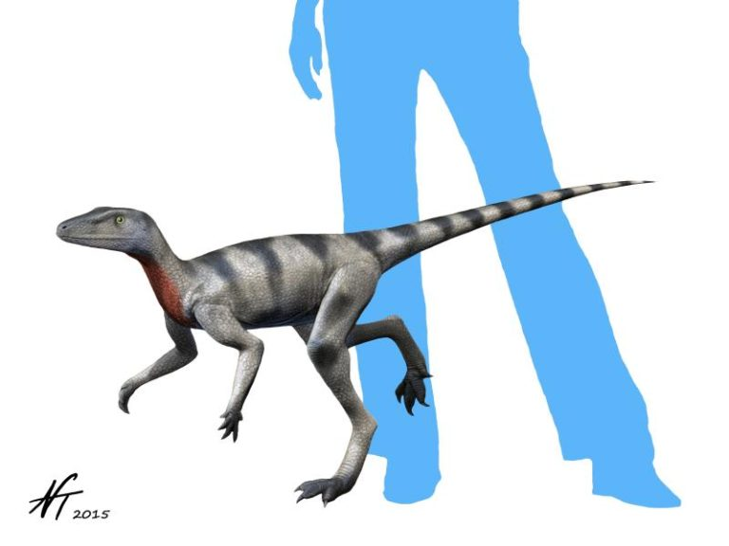

1. Казделсур (исп. Cazador del sur– «Южный охотник» д/в 5/2)

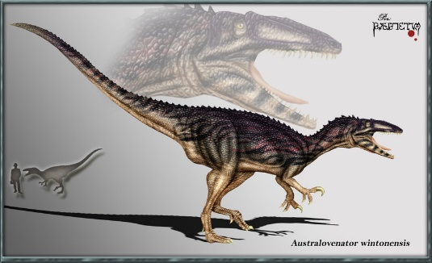

1. Трисрагусея (латышский Trīs ragu seja – «Трехрогое лицо» д/в 8/3)

